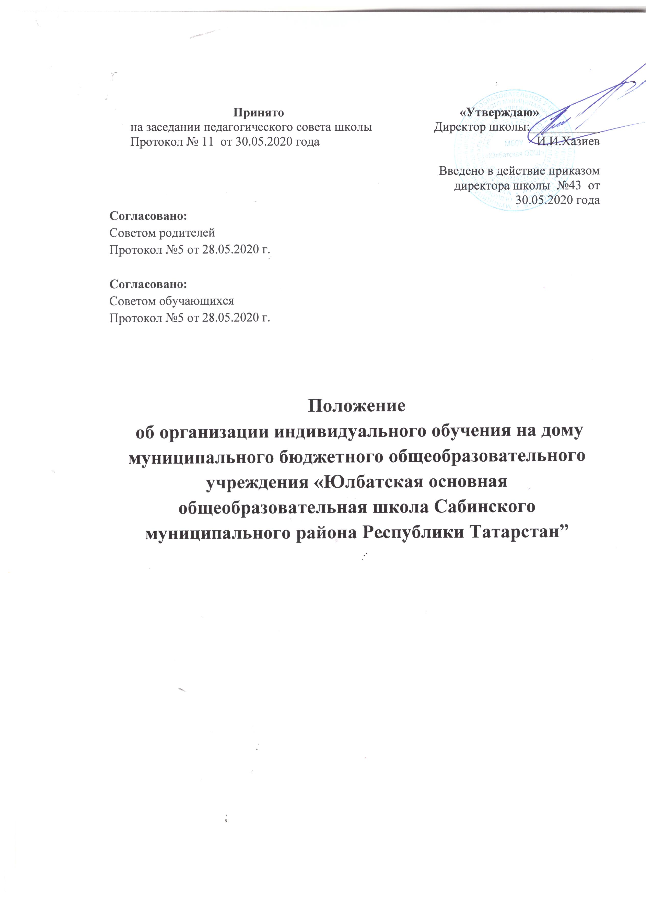
Принято  на заседании педагогического совета школы  Протокол № 11 от 30.05.2020 года | «Утверждаю»  Директор школы:___________ И.И.Хазиев  Введено в действие приказом директора школы №43 от 30.05.2020 года
Согласовано:
Советом родителей
Протокол №5 от 28.05.2020 г.

Согласовано:
Советом обучающихся
Протокол №5 от 28.05.2020 г.

Положение
об организации индивидуального обучения на дому муниципального бюджетного общеобразовательного учреждения «Юлбатская основная общеобразовательная школа Сабинского муниципального района Республики Татарстан”

1. Общие положения
1.1.Настоящее Положение регулирует деятельность ОУ по организации индивидуального обучения на дому детей, нуждающихся в комплексной реабилитации, разработано на основе Конституции РФ, ФЗ Российской Федерации «Об образовании в Российской Федерации», Федерального закона от 24.07.1998 г. №124 – ФЗ «Об основных гарантиях прав ребенка в РФ» (с последующим изменениями), Письма МО и Н РФ от 30.03.2001 г. № 29/1470-6 «Об организации надомного обучения в образовательных учреждениях», Постановления Кабинета Министров РТ от 16.06.2008 № 401 «О порядке воспитания и обучения детей инвалидов на дому и дополнительных мерах социальной поддержки по обеспечению доступа инвалидов к получению образования», Устава и локальных актов образовательного учреждения (далее - ОУ).
1.2.Обучение на дому – это форма образования, которую ребенок получает в домашних условиях, а сам процесс обучения осуществляется по индивидуальному учебному плану.
1.3.ОУ создает условия для обучающихся, воспитанников, которым по состоянию здоровья лечебно-профилактическим учреждением рекомендовано обучение на дому.
1.4.МБОУ "Юлбатская ООШ" обеспечивает учащимся условия для обучения, воспитания, реабилитации, социальной адаптации и интеграции в общество.
1.5.Организация индивидуального обучения на дому детей с ограниченными возможностями здоровья ставит задачи:
- освоения образовательных программ в рамках государственного образовательного стандарта учащимися 1-9 классов, которые по причине болезни не могут обучаться в системе классно-урочного обучения;
- приведения учебно-воспитательного процесса и режима обучения в соответствие с возрастными, индивидуально- психофизическими особенностями и состоянием здоровья
учащихся, которым рекомендовано индивидуальное обучение по состоянию здоровья.

- Организация индивидуального обучения на дому
2.1.В ОУ организуется индивидуальное обучение на дому учащихся на основе медико-психолого-педагогических заключений и с согласия родителей (законных представителей) или лиц их замещающих.
2.2.Основанием для организации индивидуального обучения детей с ограниченными возможностями здоровья на дому является: письменное заявление родителей на имя директора ОУ, медицинское заключение лечебного учреждения.
2.3. Индивидуальное обучение детей с ограниченными возможностями здоровья на дому организовывается ОУ. Директор ОУ издает приказ об организации индивидуального обучения на дому, которым назначаются учителя для осуществления образовательного процесса, распределяются часы по предметам, возлагается контроль за организацией учебного процесса на заместителя директора по УР ОУ.
2.4. Для организации индивидуального обучения детей с ограниченными возможностями здоровья на дому заместитель директора ОУ разрабатывает индивидуальный учебный план, анализирует рабочие и скорректированные учебные программы, совместно с учителями осуществляет подбор необходимых учебников, определяет минимум контрольных и практических работ, сроки проведения промежуточной аттестации, составляет расписание учебных занятий и согласовывает его с родителями (законными представителями) ребенка с ограниченными возможностями здоровья.
2.5. Право на ведение образовательной деятельности с учащимися в классах надомного обучения имеют педагоги с высшим педагогическим или высшим педагогическим специальным образованием.
2.6. Каждый учитель ведет бумажный классный журнал индивидуальных занятий с обучающимся, в котором проставляется дата проведенного урока, записывается тема и содержание изученного материала, количество часов, домашнее задание и оценка.
2.7. Контроль за своевременностью и правильностью заполнения классного журнала регулярно осуществляет заместитель директора по УР, курирующий обучение на дому.
2.8. В журнале того класса, где числится ребенок с ограниченными возможностями здоровья, выставляются только отметки промежуточной и итоговой аттестации.
2.9. Занятия с детьми с ограниченными возможностями здоровья проводятся на дому. Каждый учитель ведет бумажный классный журнал индивидуальных занятий с обучающимся, в котором проставляется дата проведенного урока, записывается тема и содержание изученного материала, количество часов, домашнее задание и оценка.
2.10. Выбор вариантов проведения занятий зависит от особенностей психофизического развития и возможностей обучающихся, сложности структуры их дефекта, особенностей эмоционально-волевой сферы, характера течения заболевания, рекомендаций лечебно-профилактического учреждения, психолого-медико-психологической комиссии, государственной службы медико-социальной экспертизы.

- Организация образовательного процесса

3.1.Содержание образования учащихся с ограниченными возможностями здоровья определяется образовательной программой ОУ с учетом особенностей психофизического развития и возможностей обучающихся, сложности структуры их дефекта, особенностей эмоционально-волевой сферы, характера течения заболевания,
3.2.Сроки освоения образовательных программ детьми с ограниченными возможностями здоровья могут быть увеличены. Основанием для увеличения сроков освоения образовательных программ могут быть рекомендации психолого-медико-педагогической комиссии, лечебно-профилактического учреждения, государственной службы медико-социальной экспертизы. Объем часовой нагрузки в неделю для обучения ребенка – инвалида на дому устанавливается в соответствии с нормативами, утвержденными МО и Н РТ: начальное общее образование – 8 часов; на второй ступени обучения 10 часов.
3.3.Основным принципом организации образовательного процесса для детей с ограниченными возможностями здоровья является обеспечение щадящего режима проведения занятий.
3.4.Организация образовательного процесса учащихся с ограниченными возможностями здоровья регламентируется учебным планом и расписанием занятий, разрабатываемыми и утверждаемыми ОУ самостоятельно.
3.5.Решение о переводе детей с ограниченными возможностями здоровья в следующий класс принимает педагогический совет ОУ на основании анализа выполнения ими скорректированных учебных программ по предметам и при наличии положительных годовых отметок.
3.6.Аттестация выпускников 9-го класса, обучающихся на дому осуществляется в соответствии с Положением о государственной (итоговой) аттестации выпускников IX классов общеобразовательных учреждений Российской Федерации.
3.7.При успешном прохождении государственной итоговой аттестации за курс основной школы детям, обучавшимся на дому, выдается документ об окончании соответствующего уровня образования установленного государственного образца.

4.Финансовое обеспечение индивидуального обучения детей с ограниченными возможностями в здоровье на дому
4.1. Индивидуальное обучение на дому является бесплатной формой освоения образовательных программ в рамках государственного образовательного стандарта.
4.2 Финансирование индивидуального обучения на дому осуществляется в соответствии с нормативами для организации индивидуального обучения на дому, установленными действующим законодательством в следующих пределах: 1-4 кл. – до 8 часов в неделю; 5-9 кл. – до 10 часов в неделю.
4.3. Оплата труда педагогических работников, привлекаемых для обучения детей с ограниченными возможностями в здоровье осуществляется в соответствии с должностным окладом и с учётом квалификационной категории педагогов.
4.4. В случае болезни учителя (не позже, чем через неделю) администрация ОУ, с учетом кадровых возможностей, обязана произвести замещение занятий с больным учеником другим учителем.
4.5.В случае болезни ученика учитель, труд которого оплачивается по тарификации, обязан отработать не проведенные часы. Сроки отработки согласовываются с родителями.
4.6.Администрация ОУ представляет в бухгалтерию приказ о снятии учебной нагрузки, если проведение занятий с учеником прекращается раньше срока.

- Участники образовательного процесса
5.1.Участники образовательного процесса: обучающиеся, педагогические работники, родители (законные представители) обучающихся.
5.2 Обучающийся имеет право:
- на получение полного общего образования в соответствии с государственным стандартом;
- на уважение человеческого достоинства, свободу совести и информации, свободное выражение собственных взглядов и убеждений;
5.3 Обучающийся обязан:
- соблюдать требования ОУ;
- добросовестно учиться, стремиться к сознательному и творческому освоению образовательных программ;
- уважать честь и достоинство работников ОУ;
- соблюдать расписание занятий;
- находиться в часы, отведенные для занятий дома;
- вести дневник, тетради (если нет соответствующих медицинских ограничений).
5.4 Родители (законные представители) обучающихся имеют право:
-защищать законные права ребенка;
- обращаться для разрешения конфликтных ситуаций к администрации ОУ;
-вносить предложения по составлению расписания занятий, по включению в пределах выделенных часов, предметов из учебного плана школы, с учетом способностей и интересов ребенка.
  - Родители (законные представители) обучающихся обязаны:
- выполнять требования ОУ;
- поддерживать интерес ребенка к ОУ и образованию;
- ставить учителя в известность о рекомендациях врача, особенности режима;
- создавать условия для проведения занятий, способствующих освоению знаний;
- своевременно, в течении дня, информировать ОУ об отмене занятий по случаю болезни и возобновлении занятий;
- контролировать ведение дневника, выполнение домашних заданий.
5.6. Педагогический работник имеет права, предусмотренные Законом РФ «Об образовании».
5.7. Педагогический работник обязан:
- выполнять государственные программы с учетом склонностей и интересов детей;
- развивать навыки самостоятельной работы с учебником, справочной и художественной литературой;
- знать специфику заболевания, особенности режима и организации домашних занятий;
- не допускать перегрузки обучающегося, проводить занятия в щадящем режиме, составлять индивидуальные планы;
- своевременно заполнять журналы учета проводимых занятий;
- контролировать ведение дневника учеником и расписываться о проведенном занятии в нем (расписание, аттестация, запись домашних заданий).
5.8 Обязанность классного руководителя:
- согласовывать с учителями, обучающимися ребенка, родителями расписание занятий;
- поддерживать контакт с учащимися и родителями, выявлять привычки и особенности учащихся, состояние здоровья больных детей;
5.9 Обязанности администрации школы:
- контролировать выполнение учебных программ, методику индивидуального обучения, аттестацию обучающихся, оформление документации;
- контролировать своевременность проведения занятий на дому, ведение журнала учета обучения больных детей на дому;
- обеспечивать своевременный подбор учителей;
- своевременно информировать родителей (законных представителей) о всех изменениях в образовательном процессе.

- Документация
Основанием для начала и проведения обучения детей с ограниченными возможностями в здоровье на дому является приказ по ОУ.
При организации индивидуального обучения на дому ОУ должна иметь следующие документы:
-положение об индивидуальном обучении на дому;
-заявление родителей (законных представителей);
-справка медицинского учреждения;
-приказ «Об индивидуальном обучении на дому»;
-индивидуальный учебный план;
-УМК индивидуального обучения на дому;
-расписание уроков;
- журнал учета проведенных занятий;
- список учителей, работающих в форме индивидуального обучения;
-приказ на тарификацию учителей, работающих в форме индивидуального обучения.

